16.04.2020.5класс математика.
Тема урока : Решение текстовых задач «Деление на десятичную дробь».
Повторение:

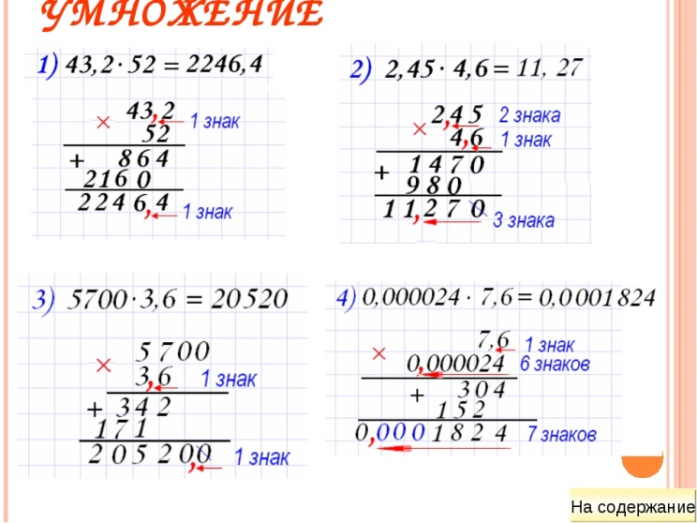
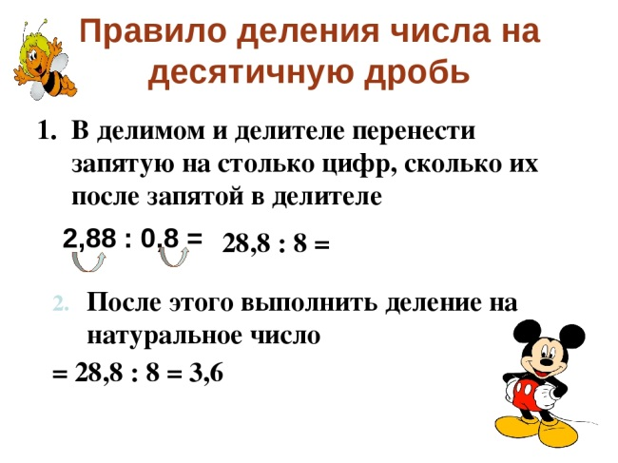
Работа по учебнику
№1451 .
№1452

Д/з п.37,№1486.

